Collège Gérard-Philipe / Aulnay-Sous-Bois / Seine-Saint-Denis / Académie de Créteil.
Monsieur Lahouari El Kouradi
Classe à projet photo : groupe d’élèves de 6ème

Titre : Le correcteur de nuage.

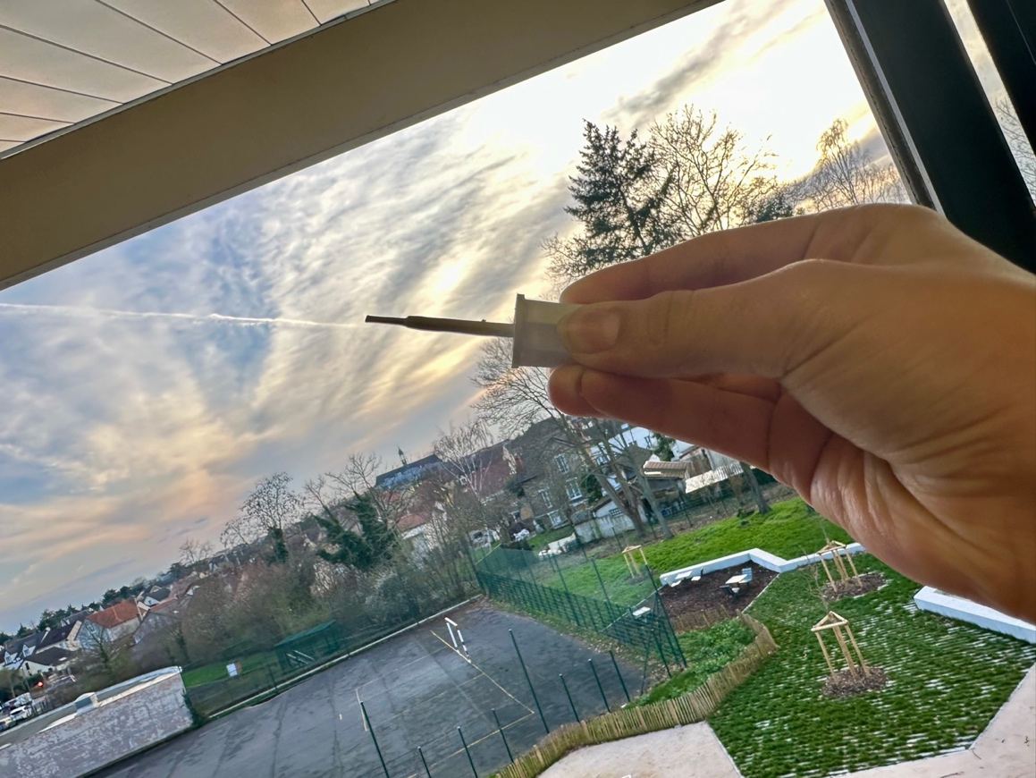

La démarche pédagogique
Une fois par quinzaine, j’anime un atelier photo auprès d’une dizaine d’élèves 6^{ème.} Cet atelier a pour objectif de faire découvrir aux élèves la photographie depuis son origine, de la chambre noire au numérique. Les élèves expérimentent différentes techniques en abordant la création photographique par le cadrage, la composition, la lumière…
Cinq séances ont été consacrées à la préparation du concours. Nous avons d’abord parlé des gestes capturés en photographie et des mouvements physiques figés dans le temps, puis regardé ensemble les références proposées ainsi que d’autres œuvres en peinture.
Demande :
« Avec le tissu qui est à votre disposition, capturez une image qui mettra en valeur votre geste ».
Dans la salle d’arts plastiques, les élèves sont invités à choisir un ou plusieurs morceaux de tissu qu’ils apprécient dans la matière, la texture, la transparence... Ils peuvent faire une mise en scène s’ils le souhaitent ou bien s’intéresser au cadrage d’un objet déjà en place dans la salle.
Quand ils sont prêts, ils réalisent leurs prises de vue à l’aide d’un dispositif numérique (smartphone ou appareil numérique). Les photos sont ensuite analysées collectivement et une sélection est organisée.

Intention des élèves 1
Nous avions décidé de prendre une photo d’un morceau de tissu lancé en l’air. A l’instant où nous allions le faire, l’une de nos camarades a remarqué un avion passant à travers les nuages et laissant une traînée derrière lui. Nous avons eu l’idée, à ce moment, de détourner la demande. Nous avons cherché un objet qui pouvait laisser une trainée blanche, tel un pinceau et avons finalement choisi d’utiliser le correcteur blanc que nous avons placé dans la continuité de la trace blanche.

Description du processus de choix de la photographie
Nous avons choisi cette photo parce que tous les éléments présents forment un ensemble qui a beaucoup de sens pour nous. Le correcteur blanc est un objet indispensable aux collégiens, nous l’avons souvent entre les mains. Nous avons trouvé amusante l’idée d’intervenir avec ce correcteur sur autre chose que sur une feuille.
La scène est capturée dans un ciel nuageux et régulier. La trainée blanche laissée par l’avion vient perturber cette régularité et témoigne de son passage éphémère. La présence de la main et du correcteur blanc est une mise en scène d’un geste supposé. Cela renvoie aussi aux lignes tracées sur le terrain de foot. On peut imaginer qu’il y a eu une suite de gestes dans cette image.

Titre : Drap blanc flottant.
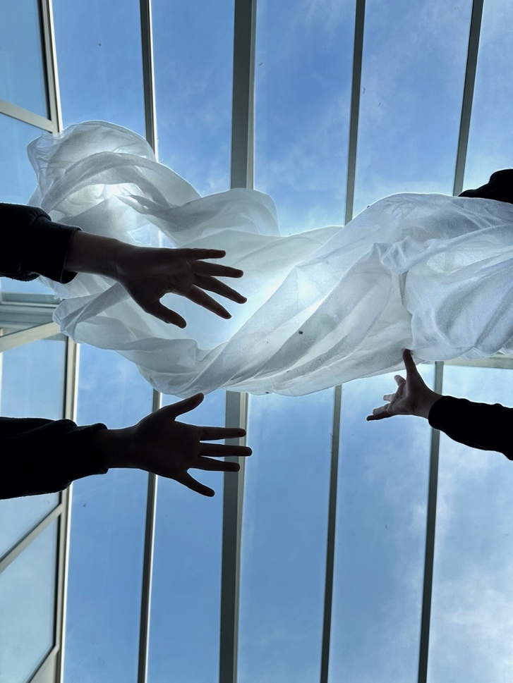

Intention des élèves 2
Avant de travailler avec le correcteur blanc, nous avions décidé de prendre une photo d’un morceau de tissu lancé en l’air. Nous sommes donc revenus à cette idée de départ en cherchant un espace différent, avec une autre vue sur le ciel et une autre prise de vue. En positionnant le photographe au sol, nous pouvions obtenir une prise de vue en contre-plongée, avec une ouverture sur le ciel par la baie vitrée qui donne une impression d’infini.

Description du processus de choix de la photographie
L’image nous laisse le choix d’interpréter le geste, les mains jettent ou cherchent à attraper le drap. Le drap jeté en l’air donne l’impression d’un objet qui flotte. On a choisi cette photo car ce drap brille comme un nuage. Cette image montre un contraste fort entre les mains en contre-jour, opaques et sombres et la légèreté du tissu, clair et transparent. Le soleil caché derrière le drap est comme un soleil voilé. Les mains tendues vers le ciel semblent vouloir attraper la lumière.

